Prediksi Laju Sedimentasi di Sub DAS Rawapening
Kabupaten Semarang

Bayu Edhi Catur Sadewo⁽¹⁾, M. Faiqun Ni’am⁽²⁾, Hermin Poedjiastoeti⁽³⁾

¹ Program Studi Magister Teknik Sipil, Fakultas Teknik, Universitas Sultan Agung Semarang,
² Program Studi Doktor Teknik Sipil, Fakultas Teknik, Universitas Sultan Agung Semarang,
³ Program Studi Doktor Teknik Sipil, Fakultas Teknik, Universitas Sultan Agung Semarang
Email: ¹ bayuedhi@pu.go.id

Abstrak: Penumpukan sedimen di Danau Rawapening berasal dari 9 (Sembilan) sungai yang bermuara di Danau Rawapening, antara lain: Sungai Rengas, Sungai Panjang, Sungai Torong, Sungai Galeh, Sungai Legi, Sungai Parat, Sungai Sraten, Sungai Ringis, dan Sungai Kedungringin. Banyaknya alih fungsi lahan yang terjadi pada Sub DAS Rawapening memicu terjadinya peningkatan kerusakan lahan yang berimbas pada tingginya laju erosi yang berdampak pada tingginya sedimentasi di Danau Rawapening. Kajian teknis perlu dilakukan sehingga dapat diketahui seberapa banyak sedimentasi yang berasal dari anak sungai Danau Rawapening, dan solusi yang harus dilakukan sebagai upaya penanganan secara komprehensif.
Tersedia Online di
http://www.jurnal.unublitar.ac.id/index.php/briliant

Sejarah Artikel
Diterima pada
Disetuji pada
Dipublikasikan pada

Kata Kunci:
erosi, rawapening, sedimentasi, strategi
Prediksi laju erosi dilakukan menggunakan metode USLE (The Universal Soil Loss Equation), dan prediksi laju sedimentasi yang terjadi di muara sungai/sepanjang sungai diperhitungkan/diperkirakan dengan Nisbah Pengangkutan Sedimen (NPS) atau Sediment Delivery Ratio (SDR). Perencanaan strategi upaya penanganan untuk mereduksi sedimen menggunakan metode SWOT (Strength, Weakness, Opportunity, dan Threats) sebagai alat bantu pengambilan keputusan.
Dari pembahasan mengenai erosi dapat disimpulkan bahwa yang paling rawan terhadap erosi dan masuk dalam tingkat bahaya erosi sangat berat adalah Sub-Sub DAS Legi, Sub-Sub DAS Parat, dan Sub-Sub DAS Sraten. Estimasi laju sedimentasi di Danau Rawapening berdasarkan perhitungan laju sedimentasi pada masing-masing sungai di Sub DAS Rawapening terbesar adalah Sungai Legi dengan laju sedimentasi sebesar 1.047,97 ton /tahun, dan yang terkecil adalah Sub-Sub DAS Ringis dengan laju sedimentasi sebesar 8,31 ton /tahun. Berdasarkan hasil analisis SWOT, strategi yang dihasilkan adalah Turn Around Strategy, artinya DAS Rawapening dalam kondisi internal yang tidak baik, namun terdapat faktor eksternal yang mendapatkan dukungan dari berbagai pihak. Faktor eksternal tersebut adalah potensi peluang yang bagus dari lingkungan sekitar dan stakeholder yang berwenang, salah satunya yaitu BBWS Pemali Juana yang berupaya untuk menyelamatkan Sub DAS Rawapening dan lingkungan sekitarnya dengan berbagai program berbasis konservasi sumber daya air.
PENDAHULUAN
Erosi membawa partikel tanah ke dalam air dalam bentuk sedimen dan menetap di daerah yang lebih rendah seperti sungai, danau, saluran irigasi, dan beberapa tempat lainnya (Setyawan, dkk, 2017). Penumpukan sedimen yang semakin besar dapat mengurangi kapasitas tampung sungai terhadap air hujan yang berintensitas tinggi, sehingga berpotensi menyebabkan banjir terutama di musim hujan (Ardiansyah, dkk, 2013). Oleh karena itu, pengukuran terhadap nilai erosi dan sedimentasi sangat penting dilakukan sebagai indikator untuk mengevaluasi kegiatan pengelolaan DAS khususnya dari aspek lahan (Wijaya, Diah Auliyani, 2017) .
Wilayah studi dalam penelitian ini adalah Sub DAS Rawapening. Berdasarkan topografi Danau Rawapening terletak di daerah yang rendah dan merupakan lembah yang dikelilingi oleh daerah yang tinggi (pegunungan dan perbukitan) serta terbendung di Kali Tuntang. anak-anak sungai Rawapening terdiri dari 9 (Sembilan) sungai yang bermuara di Danau Rawapening, antara lain: Sungai Rengas, Sungai Panjang, Sungai Torong, Sungai Galeh, Sungai Legi, Sungai Parat, Sungai Sraten, Sungai Ringis, dan Sungai Kedungringin.
Secara astronomi Danau Rawapening terletak pada 70º 4’ LS - 70º 30’ LS dan 110º 24’ 46” BT – 110º 49’ 06” BT dan berada pada ketinggian antara 455 – 465 meter di atas permukaan laut dengan kemiringan lahan 0 – 65%. Danau Rawa Pening dikelilingi oleh tiga gunung yaitu Gunung Merbabu, Telomoyo, dan Ungaran.
Balitbang Provinsi Jateng (2004), menjelaskan bahwa secara administratif Danau Rawapening berada di wilayah Kabupaten Semarang yang meliputi empat kecamatan dan 12 desa yaitu Kecamatan Bawen meliputi Desa Asinan. Kecamatan Tuntang meliputi Desa Tuntang, Lopait, Kesongo, Candirejo dan Rowosari. Kecamatan Banyubiru meliputi Desa Banyubiru, Kebondowo dan Rowoboni. Kecamatan Ambarawa, meliputi Desa Tambakboyo, Bejalen, dan Kupang.
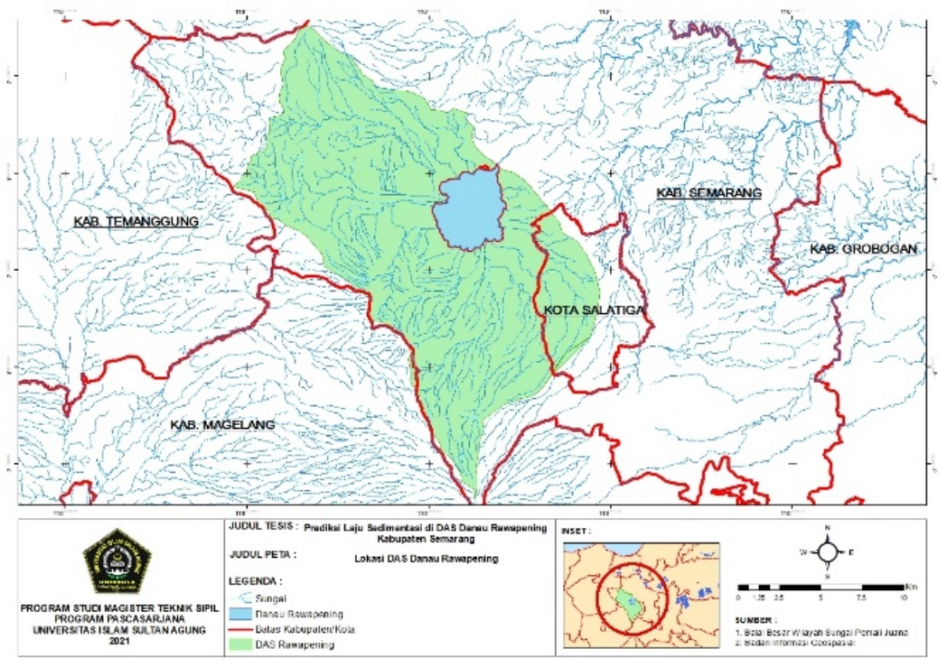
Sumber: Analisis, 2021
Gambar 1 Peta Lokasi Penelitian
METODE
Erosi
Perhitungan nilai erosi dilakukan dengan analisis spasial menggunakan Sistem Informasi Geografis (SIG) dengan model ArcGIS versi 10.5. Diperlukan empat jenis peta sebagai dasar perhitungan erosi yang selanjutnya digunakan sebagai nilai untuk memprediksi besarnya sedimentasi, yaitu peta curah hujan, peta jenis tanah, peta kemiringan lereng, dan peta penutupan lahan.
Menurut (Wischmeier, W.H., 1978 dalam Asdak, 2014), prediksi erosi dapat dilakukan dengan pendekatan rumus berikut.

A = R x K x LS x C x P ………………………………….…….…..….(1)

Dimana :
A = banyaknya tanah tererosi per satuan luas per satuan waktu (ton/ha/tahun)
R = faktor erosivitas (KJ/Ha)
K = faktor erodibilitas tanah (ton/KJ)
L = faktor panjang lereng (m)
S = faktor kecuraman lereng (%)
C = faktor vegetasi penutup tanah dan pengelolaan tanaman (tanpa satuan)
P = faktor tindakan konservasi tanah (tanpa satuan)

Sedimentasi
Sediment Delivery Ratio (SDR) dapat dihitung dengan rumus (Boyce, 1975) :

SDR = 0,41 . A^{-0,3} ……………..........................................................................(2)

Dimana :
SDR = Sediment Delivery Ratio
A = Luas daerah aliran sungai (Ha)

Perbandingan antara sedimen yang terukur di outlet dan erosi di lahan disebut nisbah pengangkutan sedimen (NPS) atau Sediment Delivery Ratio (SDR) (Suripin, 2002). Dengan demikian yield sedimen dalam setahun untuk daerah aliran sungai seluas A dapat dirumuskan (Suripin, 2002) :

SY = SDR . EA . ………………………………………………………………..(3)

Dimana :
SY = Produksi sedimen tiap tahun (ton/th)
SDR = Sediment Delivery Ratio
EA = Besar erosi tiap satuan tiap tahun (ton/ha/tahun)

Teknik Sampling
Berdasarkan Slovin, ukuran sampel dapat ditentukan dengan rumus :

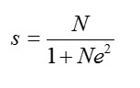 ……………………………………………………….…….….....(4)

Keterangan :
s = Jumlah sampel
N = Jumlah populasi
e = Taraf signifikansi
Sumber : (Sugiyono, 2011)

Pengujian Validitas Data Kuesioner
Pengujian validitas yang mengkorelasikan antar masing-masing skor item indikator dengan total skor. Tingkat signifikansi yang digunakan yaitu 0,05.
- Kriteria pengujiannya yaitu:
H0 diterima apabila r hitung > r tabel , (alat ukur yang digunakan valid atau sahih)
H0 ditolak apabila r statistik ≤ r tabel. (alat ukur yang digunakan tidak valid atau sahih)
- Cara menentukan besar nilai R tabel
R tabel = df (N-2), tingkat signifikansi uji dua arah. Misalnya R tabel = df (13-2, 0,05). Untuk mendapatkan nilai R tabel kita harus melihat ditabel R.

Pengujian Reliabilitas Data Kuesioner
Menurut (Arikunto, 2003), Cronbach’s Alpha digunakan untuk mencari reliabilitas instrumen yang skornya bukan 1 atau 0. Pada metode Crobach’s Alpha digunakan rumus sebagai berikut :
………………………...…….(5)

Keterangan :
= koefisien reliabilitas instrument (total tes)
k = jumlah butir pertanyaan yang sah
= jumlah varian butir
= varian skor total

SWOT
Teknis analisis strategi dalam penelitian ini menggunakan metode SWOT. Terdapat 8 langkah dalam menyusun matrik SWOT, yaitu:
- Tuliskan kekuatan internal yang menentukan.
- Tuliskan kelemahan internal yang menentukan.
- Tuliskan peluang eksternal yang menentukan.
- Tuliskan ancaman eksternal yang menentukan.
- Mencocokan kekuatan internal dengan peluang eksternal dan mencatat resultan strategi SO dalam sel yang tepat.
- Mencocokan kelemahan internal dengan peluang eksternal dan mencatat resultan strategi WO dalam sel yang tepat.
- Mencocokan kekuatan internal dengan ancaman eksternal dan mencatat resultan strategi ST dalam sel yang tepat.
- Mencocokan kelemahan internal dengan ancaman eksternal dan mencatat resultan strategi WT dalam sel yang tepat.

HASIL
Analisis Erosi
Hasil prakiraan erosi pada penelitian ini diperoleh berdasarkan tumpangsusun atau overlay beberapa peta, yaitu peta R, peta K, peta LS, peta CP, dan Peta Sub DAS Rawapening. Khusus nilai K dilakukan pengambilan sampel tanah dan uji laboratorium terhadap jenis tanah pada 3 titik lokasi, masing-masing Sub-Sub DAS Kedungringin, Sub-Sub DAS Legi, dan Sub-Sub DAS Panjang. sampel tanah yang diambil terdiri dari 3 jenis tanah (Aluvial, Latosol, dan Grumosol). Peta jenis tanah wilayah Sub-Sub DAS Rawapening serta titik pengambilan sampel dapat dilihat pada Gambar 3.

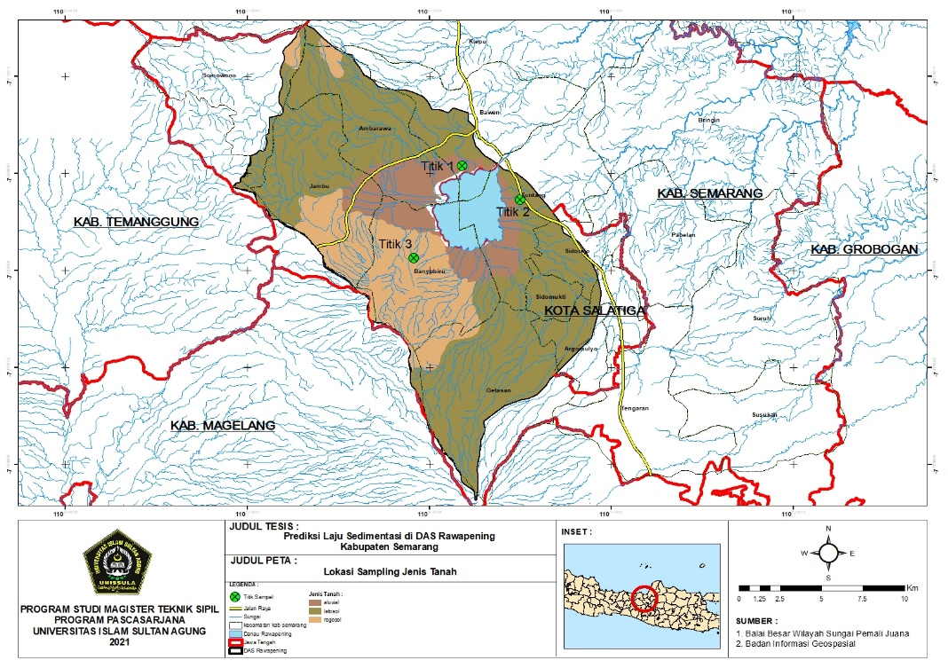
Gambar 3 Lokasi Pengambilan Sampel Jenis Tanah

Hasil overlay dari peta-peta tersebut, diperoleh erosi pada masing-masing Sub DAS Rawapening. Hasil perhitungan menunjukkan bahwa laju erosi untuk DAS Rawapening sebesar 66.632 ton/ha/tahun yang masuk dalam klasifikasi sangat berat. Laju erosi Sub-Sub DAS Rengas 620 ton/ha/tahun, Sub-Sub DAS Panjang 3.598 ton/ha/tahun, Sub-Sub DAS Torong 3.783 ton/ha/tahun, Sub-Sub DAS Galeh 16.165 ton/ha/tahun, Sub-Sub DAS Legi 28.859 ton/ha/tahun, Sub-Sub DAS Parat 11.523 ton/ha/tahun, Sub-Sub DAS Sraten 1.630 ton/ha/tahun, Sub-Sub DAS Ringis 166 ton/ha/tahun, Sub-Sub DAS Kedungringin 288 ton/ha/tahun. Peta erosi ditampilkan pada Gambar 4.

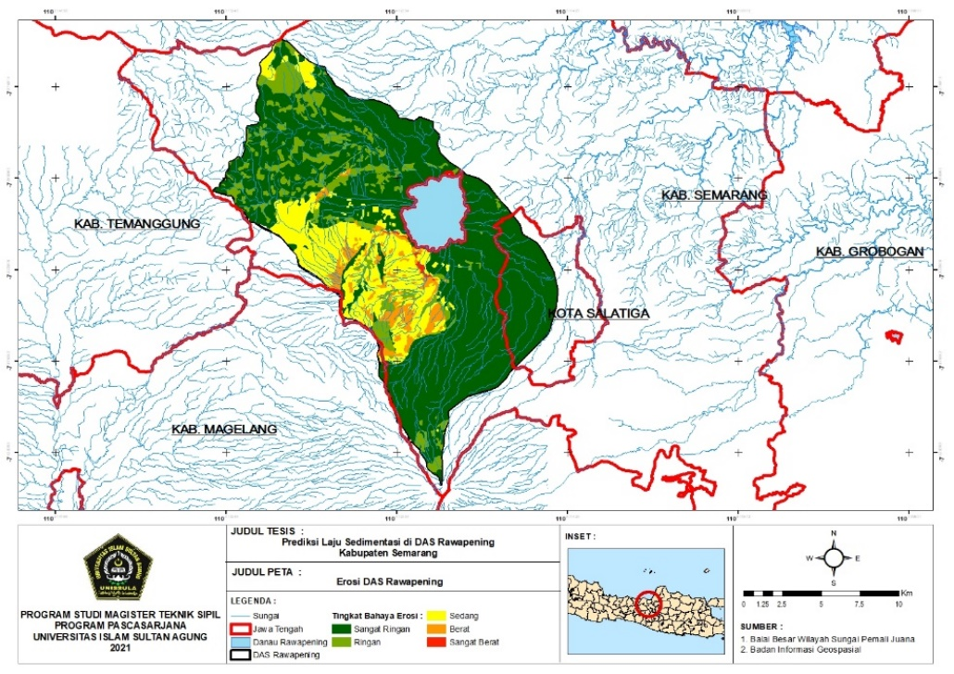
Gambar 4 Peta Tingkat Bahaya Erosi DAS Rawapening

Analisis Sedimentasi
Berdasarkan perhitungan sedimentasi, Sub-Sub DAS yang memiliki potensi sedimentasi terbesar adalah Sub-Sub DAS Legi. Potensi sedimentasi yang disebabkan oleh erosi lahan pada Sub-Sub DAS Legi sebesar 1.047,97 ton/tahun Sub-Sub DAS Rengas 27,19 ton/tahun, Sub-Sub DAS Panjangv119,45 ton/tahun, Sub DAS Torong 164,56 ton/tahun, Sub-Sub DAS Galeh 534,39 ton/tahun, Sub-Sub DAS Legi 1.047,97 ton/tahun, Sub-Sub DAS Parat 378,01 ton/tahun, Sub-Sub DAS Sraten 55,57 ton/tahun, Sub-Sub DAS Ringis 8,31 ton/tahun, dan Sub-Sub DAS Kedungringin 14,99 ton/tahun.
Laju sedimentasi di atas merupakan laju sedimentasi pada masing-masing Sub DAS Rawapening. Laju sedimen yang masuk ke Danau Rawapening adalah total sedimen yang berasal dari semua Sub DAS Rawapening, yaitu sebesar 2.350,44 ton/tahun.

Pengambilan Sampel Responden
Jumlah populasi yang akan diambil untuk sampel/responden adalah sebanyak 100 orang, populasi terbagi dalam empat kelompok terdiri dari BBWS Pemali Juana 30 orang, dinas-dinas terkait 30 orang, Universitas 10 orang, tokoh masyarakat setempat = 30 orang. Dengan menggunakan rumus slovin, dan toleransi kesalahan sebesar 5%, maka jumlah responden adalah 80 orang

Interpretasi Uji Validitas
Berdasarkan hasil uji validitas bahwa Pertanyaan nomor 1 dan 3 tidak valid, hal ini berarti pertanyaan nomor 1 dan 3 harus didrop. Pertanyaan nomor 1 dan 3 termasuk dalam faktor internal strength. Sehingga untuk analisis SWOT selanjutnya hanya menggunakan 24 faktor internal dan eksternal.

Uji Reliabilitas
Item pertanyaan yang diinput dalam uji reliabilitas sejumlah 24 pertanyaan, karena pertanyaan ke-1 dan ke-3 harus didrop setelah teruji tidak valid. Hasil perhitungan uji reliabilitas metode Cronbach’s Alpha (r hitung) dapat dilihat pada kolom Cronbach’s Alpha, yaitu 0,943 dengan N of Items menunjukkan bahwa jumlah dari items atau jumlah pertanyaan pada variable view adalah 24. Sehingga dapat dikatakan bahwa hasil Cronbach’s Alpha untuk 24 data dari items atau 24 pertanyaan, yaitu 0,943. menurut Imam Ghozali, variabel dikatakan reliabel apabila nilai Cronbach’s Alpha >0,70. Sehingga, dapat disimpulkan bahwa hasil data kuesioner adalah reliabel dan dapat diterima.

Analisis Strategi Penanganan dengan Metode SWOT
Berdasarkan hasil analisis SWOT, faktor yang dominan berpengaruh dari internal adalah weakness, sedangkan faktor eksternal yang berpengaruh adalah opportunity, sehingga dalam plotting diagram SWOT strategi yang dihasilkan adalah Turn Around Strategy, artinya Sub DAS Rawapening dalam kondisi internal yang tidak baik, namun terdapat faktor eksternal yang mendapatkan dukungan dari berbagai pihak.

PEMBAHASAN
Hasil Prakiraan Erosi
Hasil prakiraan erosi pada penelitian ini diperoleh berdasarkan tumpangsusun atau overlay beberapa peta, yaitu peta R, peta K, peta LS, peta CP, dan Peta Sub DAS Rawapening. Hasil overlay dari peta-peta tersebut, diperoleh erosi pada masing-masing Sub DAS Rawapening. Hasil perhitungan menunjukkan bahwa laju erosi untuk Sub DAS Rawapening sebesar 66.632 ton/ha/tahun yang masuk dalam klasifikasi sangat berat.
Perubahan lahan dengan tegakan menjadi lahan terbangun banyak terjadi di Kecamatan Bandungan, Banyubiru, Ambarawa, Getasan, Tuntang dan Bawen disebabkan adanya perkembangan jalur transportasi, perkembangan pusat-pusat kegiatan, pusat-pusat perekonomian dan arahan pemanfaatan ruang sebagai kawasan budidaya. Secara umum, kebijakan Rencana Tata ruang juga sedikit banyak berpengaruh terhadap adanya alih fungsi lahan menjadi lahan terbangun. Akhir-akhir ini, pembukaan lahan pertanian juga sudah tidak lagi mengindahkan kaidah-kaidah planologis sehingga akan dapat merusak dan membahayakan lingkungan. Perubahan lahan dengan tegakan menjadi lahan pertanian menunjukkan bahwa luasan daerah tangkapan air di wilayah hulu Sub DAS Rawapening mengalami degradasi.

Analisis Sedimentasi
Laju sedimentasi di atas merupakan laju sedimentasi pada Sub DAS Rawapening. Laju sedimen yang masuk ke Danau Rawapening adalah total sedimen yang berasal dari Sub DAS Rawapening, yaitu sebesar 2.350,44 ton/tahun.
Untuk melihat pengaruh perubahan penggunaan lahan terhadap erosi dan sedimentasi, maka faktor yang akan diamati lebih mendalam adalah faktor-faktor yang berkaitan dengan penggunaan lahan yaitu faktor vegetasi dan pengelolaan tanaman (C) serta tindakan konservasi (P). Kedua faktor tersebut dianggap masih memungkinkan untuk dilakukan perubahan oleh campur tangan manusia. Sementara, faktor erosivitas merupakan faktor yang tersedia oleh alam sehingga tidak dapat dilakukan perubahan dengan campur tangan manusia. Meskipun hal itu bisa dilakukan tetapi memerlukan biaya yang sangat tinggi yaitu dengan rekayasa hujan.

Analisis SWOT
Alat yang dipakai untuk menyusun faktor-faktor strategis adalah matrik SWOT. Matrik ini menggambarkan bagaimana peluang dan ancaman yang dihadapi dapat disesuaikan dengan kekuatan dan kelemahan yang dimiliknya. Matrik ini dapat menghasilkan empat sel kemungkinan alternatif strategis (Rangkuti, 2006).
Dari analisis SWOT diketahui bahwa kondisi Sub DAS Rawapening saat ini pada kondisi tidak baik. Kondisi Sub DAS cukup buruk dengan perubahan fungsi lahan yang cukup masif, dan adanya ancaman-ancaman dari berbagai pemegang kepentingan di wilayah Sub DAS Rawapening. Satu-satunya hal yang positif adalah potensi peluang yang bagus dari lingkungan sekitar dan stakeholder yang berwenang, salah satunya yaitu BBWS Pemali Juana yang berupaya untuk menyelamatkan Sub DAS Rawapening dan lingkungan sekitarnya dengan berbagai program berbasis konservasi sumber daya air.

Rekomendasi Konservasi
- Metode Konservasi Teknis
  - Pembuatan Teras
Dilakukan pada wilayah dengan kemiringan lereng curam, antara 25%-40%, antara lain pada Sub-Sub DAS Legi, Sub-Sub DAS Parat, dan Sub-Sub DAS Sraten
  - Tanggul Penghambat (Cekdam)
Direkomendasikan untuk dibangun 7 cekdam penahan sedimen. Anak-anak sungai tersebut antara lain Sungai Torong, Sungai Legi, Sungai Parat, Sungai Rengas, Sungai Panjang, dan Sungai Sraten
- Konservasi Non Teknis
- Metode Filter Vegetasi
Direkomendasikan dilakukan di Sub-Sub DAS Legi, Sub-Sub DAS Parat, dan Sub-Sub DAS Sraten
- Metode Strip Vegetasi
Direkomendasikan dilakukan di Sub-Sub DAS Legi, Sub-Sub DAS Parat, dan Sub-Sub DAS Sraten
- Pemilihan Vegetasi yang Cocok
Menggunakan tanaman berakar keras ataupun tanaman produksi berupa pohon buah-buahan
- Pemberdayaan Instansi Terkait dan Masyarakat
Memberdayakan partisipasi berbagai instansi, Lembaga Swadaya Masyarakat (LSM), masyarakat sekitar, dan perguruan tinggi
- Desa Konservasi
Dilakukan dengan pendekatan pengembangan unit sekolah lapangan di desa-desa yang terletak di wilayah hulu dan dekat dengan kawasan konservasi.

KESIMPULAN
Dari pembahasan mengenai erosi dapat disimpulkan bahwa yang paling rawan terhadap erosi dan masuk dalam tingkat bahaya erosi sangat berat adalah Sub-Sub DAS Legi, Sub-Sub DAS Parat, dan Sub-Sub DAS Sraten. Sesuai administratif wilayah yang paling rawan terhadap erosi adalah Kecamatan Banyubiru, karena kemiringan lereng yang relatif curam dan mayoritas tutupan lahan merupakan perkebunan, pemukiman, dan padang rumput.
Estimasi laju sedimentasi di Danau Rawapening berdasarkan perhitungan laju sedimentasi pada masing-masing sungai di Sub DAS Rawapening terbesar adalah Sub-Sub DAS Legi dengan laju sedimentasi sebesar 1.047,97 ton /tahun, dan yang terkecil adalah Sub-Sub DAS Ringis dengan laju sedimentasi sebesar 8,31 ton /tahun.
Strategi yang dapat diaplikasikan untuk meminimalisir erosi di Sub DAS Rawapening dan mereduksi sedimen di Danau Rawapening adalah bahwa saat ini berada pada Kondisi Sub DAS cukup buruk dengan perubahan fungsi lahan yang cukup masif, dan adanya ancaman-ancaman dari berbagai pemegang kepentingan di wilayah Sub DAS Rawapening. Satu-satunya hal yang positif adalah potensi peluang yang bagus dari lingkungan sekitar dan stakeholder yang berwenang, salah satunya yaitu BBWS Pemali Juana yang berupaya untuk menyelamatkan Sub DAS Rawapening dan lingkungan sekitarnya dengan berbagai program berbasis konservasi sumber daya air. Berdasarkan hasil analisis SWOT, strategi yang dihasilkan adalah Turn Around Strategy, artinya Sub DAS Rawapening dalam kondisi internal yang tidak baik, namun terdapat faktor eksternal yang mendapatkan dukungan dari berbagai pihak.

SARAN
Untuk meminimalisir sedimentasi pada Danau Rawapening diperlukan upaya konservasi air dan tanah di daerah hulu Danau Rawapening, sehingga meminimalisir sedimentasi dan dapat memperpanjang usia guna danau. Selain itu perlu untuk meninjau kembali kebijakan O&P Danau Rawapening terkait kepengurusannya dan tugas tanggungjawabnya, dan dilakukan skala prioritas dalam point-point penanganan operasi dan pemeliharaan baik rutin, berkala, maupun tahunan.

DAFTAR RUJUKAN
Apriliyana, D. (2015). Pengaruh Perubahan Penggunaan Lahan Sub DAS Rawapening terhadap Erosi dan Sedimentasi Danau Rawapening. Jurnal Pembangunan Wilayah & Kota., Vol. 11(1), 103–116.
Arikunto, S. (2003). Manajemen Penelitian. Rineka Cipta.
Arsyad. (2010). Konservasi tanah dan air. Edisi kedua Cetakan kedua. IPB Press.
Asdak, C. (1995). Hidrologi dan Pengelolaan Daerah Aliran Sungai. Gadjah Mada University Press.
Asdak, C. (2014). Hidrologi dan Pengelolaan DAS. UGM PRESS.
Boyce, R. (1975). Sediment Routing and Sediment Delivery Ratios. In Present and Prospective Technology for Predicting Sedim ent Yield and Sources. USDA.
Indrayati, A., & Hikmah, N. I. (2018). Prediksi Sedimen Danau Rawa Pening Tahun 2020 Sebagai Dasar Reservasi Sungai Tuntang Berbasis Sistem Informasi Geografis. Prosiding Seminar Nasional Geografi UMS IX 2018. Restorasi Sungai: Tantangan Dan Solusi Pembangunan Berkelanjutan, 543–552.
Jateng, B. P. (2004). Studi optimalisasi potensi di kawasan Rawa Pening (p. 15). Bekerjasama dengan Fakultas Teknik, UNDIP Semarang.
Julien, Y. P. (2010). Erosion and Sedimentation (second edition). Cambridge University Press.
Kironoto, B. . (2003). Diktat Kuliah Hidraulika Transpor Sedimen. PPS-Teknik Sipil.
Rangkuti, F. (2006). Analisis SWOT Teknik Membelah Kasus Bisnis. PT. Gramedia Pustaka Utama.
Sugiyono. (2011). Metode Penelitian Kualitatif dan R and D. In Bandung: Alfabeta. Alfabeta.
Suripin. (2002). Pelestarian Sumber Daya Tanah dan Air. IPB Press.
Undang Kurnia, A. Abdurrachman, dan S. Sukmana. (1986). comparison of two methods in assesing the soil erodibility factor of selected soils in Indonesia. Pembrit. Penel. Tanah dan Pupuk 5: 33-37.
Wijaya, Diah Auliyani, W. W. (2017). Perbandingan Prediksi Hasil Sedimen Menggunakan Pendekatan Model Universal Soil Loss Equation Dengan Pengukuran Langsung. Jurnal Penelitian Pengelolaan Daerah Aliran Sungai (Journal of Watershed Management Research), 1(1), 61–71.
Wischmeier, W.H., and D. D. S. (1978). Predicting Rainfall Erosion Losses – A Guide to Conservation Planning. Agriculture Handbook No. 537. U.S. Departement of Agriculture.

